 | แผนการสอน | หน่วยที่ 12
 | ชื่อวิชา งานเครื่องยนต์แก๊สโซลีน | สัปดาห์ที่ 13
 | ชื่อหน่วย ระบบเชื้อเพลิง | จำนวน 5 ชั่วโมง
หัวข้อเรื่อง
12.1 จุดมุ่งหมายของระบบเชื้อเพลิง
12.2 ประเภทของระบบการจ่ายน้ำมันเชื้อเพลิง
12.3 หน้าที่ของอุปกรณ์ในระบบเชื้อเพลิง

สาระสำคัญ
ระบบเชื้อเพลิงทำหน้าที่จ่ายส่วนผสมของน้ำมันกับอากาศเข้าไปในห้องเผาไหม้เพื่อให้เกิดการเผาไหม้และกำลังงาน และระบบเชื้อเพลิงจะทำการปรับส่วนผสมให้เหมาะสมกับการทำงานของเครื่องยนต์ เมื่อเครื่องมีอุณหภูมิต่ำหรืออุณหภูมิสูง

จุดประสงค์เชิงพฤติกรรม
1. อธิบายจุดมุ่งหมายของระบบเชื้อเพลิงได้
2. บอกประเภทของน้ำมันเชื้อเพลิงได้
3. บอกชื่ออุปกรณ์ของน้ำมันเชื้อเพลิงได้
4. อธิบายถึงหน้าที่ของอุปกรณ์ในระบบน้ำมันเชื้อเพลิงได้
5. บอกคุณสมบัติของน้ำมันเชื้อเพลิงได้

ระบบน้ำมันเชื้อเพลิงของเครื่องยนต์แก๊สโซลีน
น้ำมันเบนซินเป็นน้ำมันเชื้อเพลิงของเครื่องยนต์แก๊สโซลีน ซึ่งใช้เป็นส่วนผสมกับอากาศเพื่อให้เกิดการเผาไหม้ น้ำมันเบนซินได้มาจากการกลั่นน้ำมันดิบในโรงกลั่นปิโตรเลียม และนำเอามาผสมปรุงแต่งด้วยสารเพิ่มคุณภาพ เพื่อให้เหมาะกับการใช้เป็นเชื้อเพลิงสำหรับเครื่องยนต์แก๊สโซลีน และสามารถใช้งานหนักได้

12.1 จุดมุ่งหมายของระบบเชื้อเพลิง
ระบบเชื้อเพลิงทำหน้าที่จ่ายส่วนผสมของน้ำมันกับอากาศเข้าไปในห้องเผาไหม้เพื่อให้เกิดการเผาไหม้และกำลังงาน และระบบเชื้อเพลิงจะทำการปรับส่วนผสมให้เหมาะสมกับการทำงานของเครื่องยนต์ เมื่อเครื่องมีอุณหภูมิต่ำหรืออุณหภูมิสูง

คุณสมบัติของน้ำมันแก๊สโซลีน
1. เบาและเปลี่ยนสถานะเป็นไอได้เร็ว
2. เครื่องยนต์สตาร์ทติดง่าย
3. ต้านทานการน็อคได้ดี
4. เผาไหม้ได้หมดจด
5. รวมตัวกับอากาศได้ดี
6. ไม่กลั่นตัวเป็นก้อน
7. ให้พลังงานสูง

12.2 ประเภทของระบบการจ่ายน้ำมันเชื้อเพลิง มีอยู่ 2 ระบบ คือ
12.2.1 ระบบการจ่ายน้ำมันเชื้อเพลิงด้วยแรงโน้มถ่วงจะมีลักษณะการติดตั้งถังน้ำมันเชื้อเพลิงอยู่สูงกว่าคาร์บูเรเตอร์ น้ำมันเชื้อเพลิงที่จ่ายไปยังคาร์บูเรเตอร์จะถูกควบคุมโดยกลไกลิ้นปิด–เปิด ที่อยู่ภายในห้องลูกลอย ปัจจุบันระบบนี้ใช้กับเครื่องยนต์เล็ก
12.2.2 ระบบการจ่ายน้ำมันเชื้อเพลิงด้วยแรงดันจะมีลักษณะการติดตั้งถังน้ำมันเชื้อเพลิงอยู่ต่ำกว่าคาร์บูเรเตอร์ น้ำมันเชื้อเพลิงที่จ่ายไปยังคาร์บูเรเตอร์ จะใช้ปั้มเป็นอุปกรณ์ดูดน้ำมันจากถังน้ำมันเชื้อเพลิงแล้วส่งไปยังคาร์บูเรเตอร์ และปั้มจะทำหน้าที่สัมพันธ์กับการทำงานของเครื่องยนต์

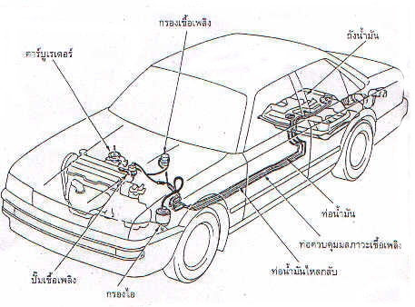

รูปที่ 12.1 แสดงอุปกรณ์เชื้อเพลิงของเครื่องยนต์แก๊สโซลีน

อุปกรณ์เชื้อเพลิงของเครื่องยนต์แก๊สโซลีน ประกอบด้วย
-ถังน้ำมันเชื้อเพลิง (Fuel Tank)
-เกจวัดน้ำมัน (Fuel Gauge)
-หม้อกรองน้ำมันเชื้อเพลิง (Oil Cleaner)
-ปั้มเชื้อเพลิง (Fuel Pump)
-คาร์บูเรเตอร์ (Carburater)
-ท่อร่วมไอดี (Intake Manifold)
-ท่อน้ำมัน (Fuel Iine)

12.3 หน้าที่ของอุปกรณ์ในระบบเชื้อเพลิง
อุปกรณ์ในระบบเชื้อเพลิง มีหน้าที่แตกต่างกันไปดังนี้
12.3.1 ถังน้ำมันเชื้อเพลิง (Fuel Tank) เป็นภาชนะที่ใช้สำหรับบรรจุน้ำมันเชื้อเพลิง ติดตั้งอยู่ส่วนท้ายของรถด้านล่าง ถังน้ำมันมีส่วนประกอบอื่นๆ ดังรูป

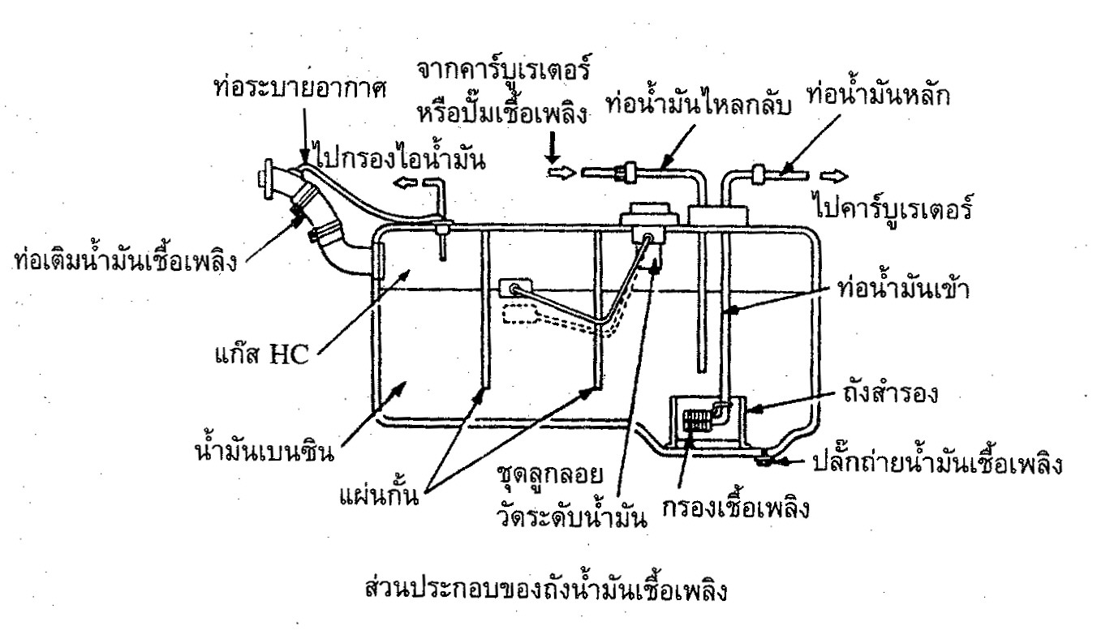

รูปที่ 12.2 แสดงส่วนประกอบของถังน้ำมันเชื้อเพลิง

12.3.2 เกจวัดน้ำมันเชื้อเพลิง (Fuel Gauge) ทำหน้าที่ชี้บอกปริมาณน้ำมันเชื้อเพลิงให้ผู้ขับรถยนต์ทราบ ซึ่งจะรับสัญญามาจากปั้มลูกลอยภายในถังน้ำมันเชื้อเพลิง
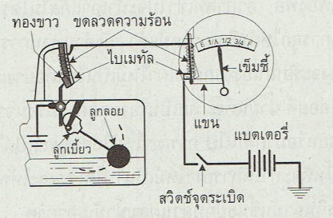

รูปที่ 12.3 วงจรของเกจน้ำมันเชื้อเพลิง

12.3.3 หม้อกรองน้ำมันเชื้อเพลิง (Oil Cleaner) ทำหน้าที่ดักเอาเศษฝุ่นหรือผงสิ่งปลอมแปลงต่าง ๆ ที่ปนอยู่ในน้ำมันเชื้อเพลิง เพื่อไม่ให้สิ่งแปลกปลอมเหล่านั้นเข้าไปในระบบการทำงานของอุปกรณ์ต่างๆ ในเครื่องยนต์

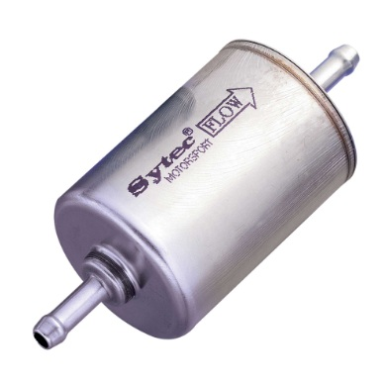

รูปที่ 12.4 แสดงลักษณะของหม้อกรองน้ำมันเชื้อเพลิง

12.3.4 ปั้มน้ำมันเชื้อเพลิง (Fuel Pump) ทำหน้าสร้างแรงดันการจ่ายน้ำมันที่ดูดมาจากถังน้ำมันเชื้อเพลิงแล้วส่งไปยังคาร์บูเรเตอร์ เนื่องจากถังน้ำมันเชื้อเพลิงอยู่ต่ำกว่าคาร์บูเรเตอร์
1. ปั้มน้ำมันเชื้อเพลิงแบบกลไก (Mechanical pump) ทำงานโดยรับจากเพลาลูกเบี้ยวกดลงที่แผ่นไดอะแฟรม ให้เคลื่อนที่ขึ้นลงดูดน้ำมันเชื้อเพลิงไปตามท่อส่งน้ำมัน
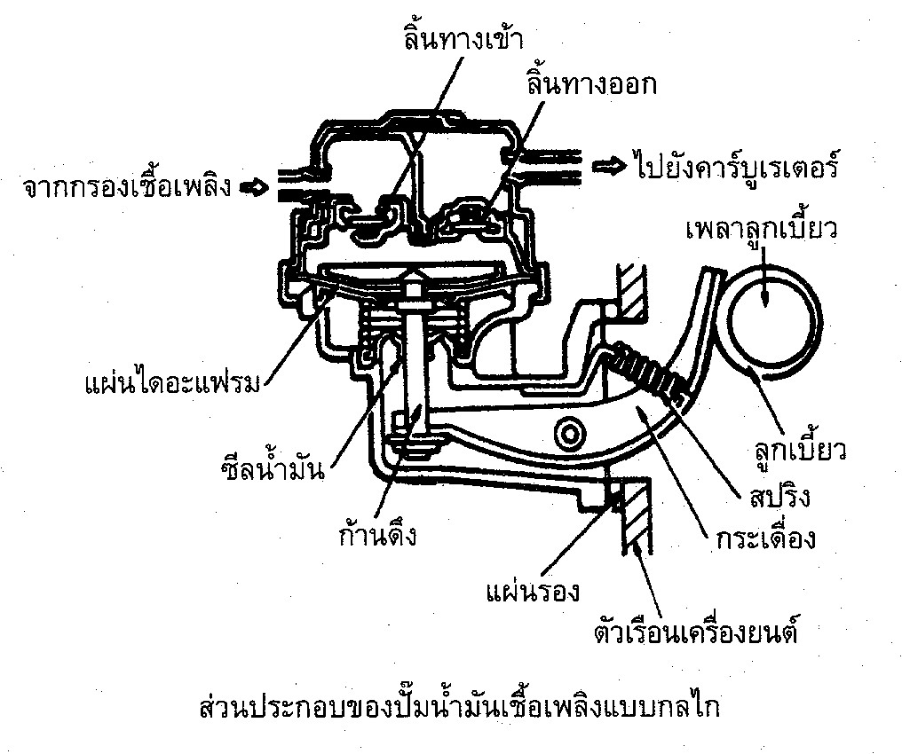

รูปที่ 12.5 ปั้มน้ำมันเชื้อเพลิงแบบกลไก

2. ปั้มน้ำมันเชื้อเพลิงแบบไฟฟ้า (electrical fuel pump) จะติดตั้งอยู่ภายในถังน้ำมันเชื้อเพลิงหรือทางส่งน้ำมัน การทำงานจะมีประสิทธิภาพและรวดเร็วกว่าแบบกลไก ซึ่งจะทำงานเลยเมื่อเปิดสวิตซ์กุญแจ ปั้มแบบนี้ส่วนใหญ่ใช้ในระบบหัวฉีดอิเล็กทรอนิกส์

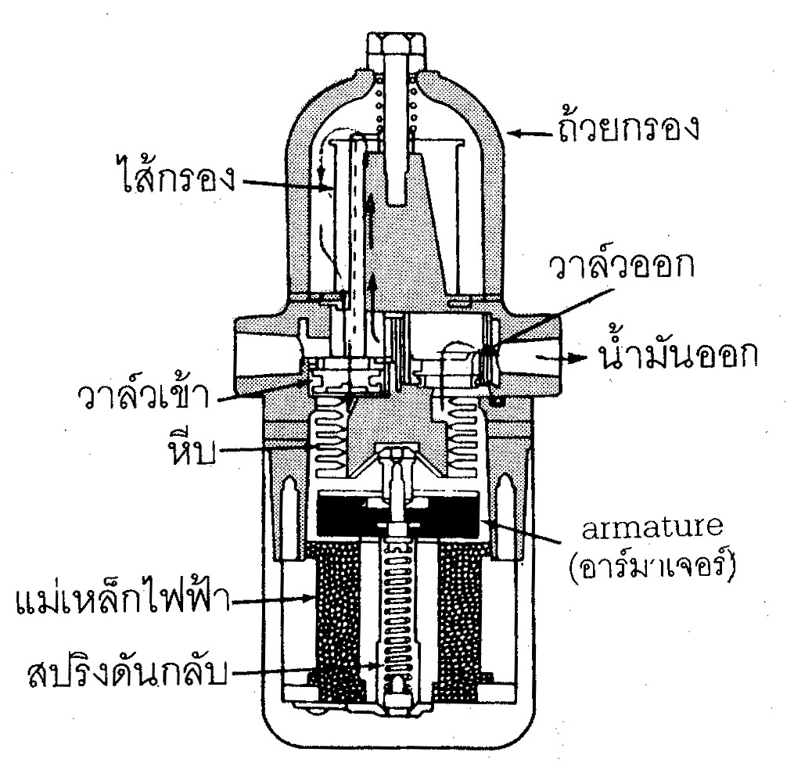

รูปที่ 12.6 แสดงลักษณะของปั้มน้ำมันเชื้อเพลิงแบบไฟฟ้า

3. ปั้มเชื้อเพลิงไฟฟ้าแบบโรเตอร์ ประกอบด้วย โรเตอร์ ลูกกลิ้ง และเปลือกหุ้มปั้ม ชุดปั้ม จะถูกขับให้เคลื่อนที่โดยมอเตอร์ น้ำมันเชื้อเพลิงจะไหลผ่านมอเตอร์และดันผ่านลิ้นกันกลับส่งผ่านไปยังท่อส่งน้ำมัน ลิ้นกันกลับจะทำหน้าที่ควบคุมความดันให้คงที่ในขณะที่เครื่องยนต์หยุดทำงาน ปั้มเชื้อเพลิงไฟฟ้าแบบเทอร์ไบน์ ติดตั้งภายในถังน้ำมันเชื้อเพลิง ประกอบด้วย ใบพัดและตัวเรือนปั้ม ครีบของใบพัดหมุดด้วยแรงขับมอเตอร์ทำให้ครีบมีแรงดูดน้ำมันเชื้อเพลิงจากท่อทางเข้าไหลดันผ่านลิ้นกันกลับไปยังหัวฉีดหรือคาร์บูเรเตอร์
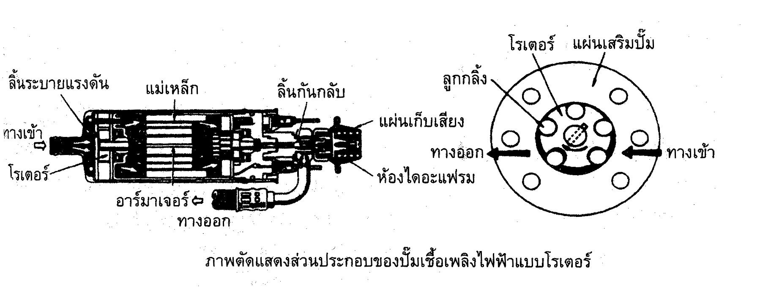

รูปที่ 12.7 แสดงลักษณะของปั้มเชื้อเพลิงไฟฟ้าแบบโรเตอร์

12.3.5 กรองอากาศ (Air Cleaner) เนื่องจากเครื่องยนต์ต้องการอากาศมาเป็นส่วนผสมกับน้ำมันเชื้อเพลิง และในอากาศจะมีเศษฝุ่นละอองปะปนมากับอากาศ ซึ่งจะก่อให้เกิดปัญหาไปสู่ระบบอื่นของเครื่องยนต์ จึงจำเป็นต้องติดตั้งกรองอากาศขึ้นมาเพื่อใช้เป็นอุปกรณ์ดักเอาเศษฝุ่นละอองไม่ให้เข้าไปในระบบ กรองอากาศยังช่วยลดเสียงดังจากการดูดอากาศ และป้องกันเปลวไฟย้อนกลับ โดยกรองอากาศมีอยู่ 3 แบบ คือ

12.3.5 กรองอากาศ (Air Cleaner) เนื่องจากเครื่องยนต์ต้องการอากาศมาเป็นส่วนผสมกับน้ำมันเชื้อเพลิง และในอากาศจะมีเศษฝุ่นละอองปะปนมากับอากาศ ซึ่งจะก่อให้เกิดปัญหาไปสู่ระบบอื่นของเครื่องยนต์ จึงจำเป็นต้องติดตั้งกรองอากาศขึ้นมาเพื่อใช้เป็นอุปกรณ์ดักเอาเศษฝุ่นละอองไม่ให้เข้าไปในระบบ กรองอากาศยังช่วยลดเสียงดังจากการดูดอากาศ และป้องกันเปลวไฟย้อนกลับ โดยกรองอากาศมีอยู่ 3 แบบ คือ
1. กรองอากาศแบบแห้ง (Day Type air cleaner) ไส้กรองสามารถทำความสะอาดได้ด้วยการเป่าหรือเปลี่ยนใหม่หลังจากใช้งานครบตากกำหนดเวลา 20,000 กิโลเมตร
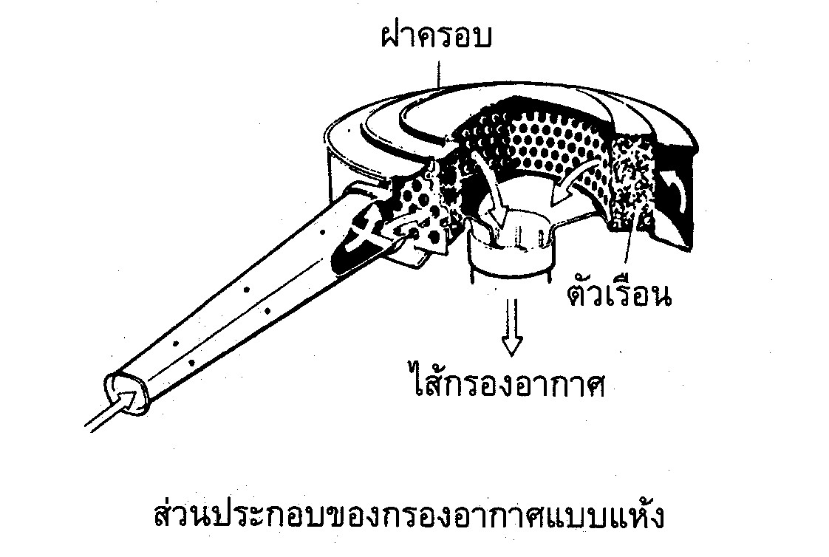

รูปที่ 12.8 แสดงลักษณะของกรองอากาศแบบแห้ง

2. กรองอากาศแบบเปียก (Oil bath air cleaner) ไส้กรองจะสามารถซับเอาน้ำมันได้ ทำจากเส้นใยโลหะ ด้านล่างของกรองอากาศจะมีอ่างน้ำมันเครื่องเพื่อคอยดักเอาเศษฝุ่นละอองขนาดใหญ่
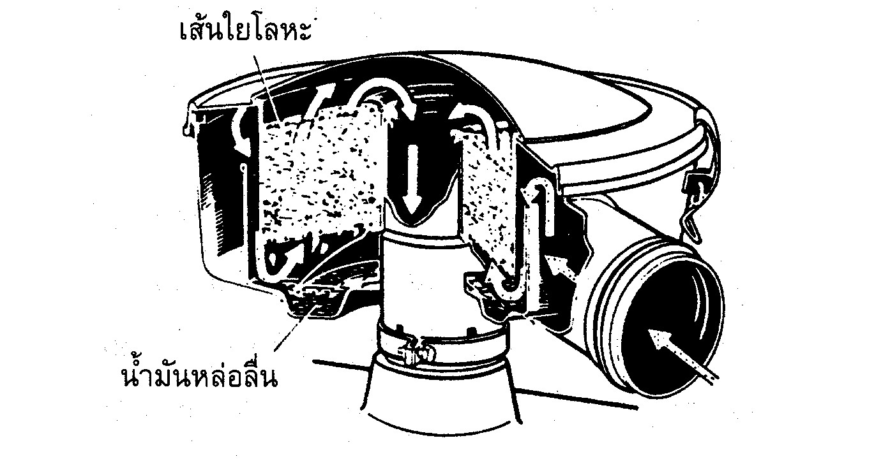

รูปที่ 12.9 แสดงลักษณะของกรองอากาศแบบเปียก

3. กรองอากาศแบบไซโคลน (Cyclone air cleaner ) ทำด้วยอากาศไส้กรองจะเป็นครีบ ทำให้อากาศหมุดวน และเศษฝุ่นละอองก็ตกลงไป ในถังเก็บด้านล่าง ช่วยบำรุงรักษาไส้กรอง
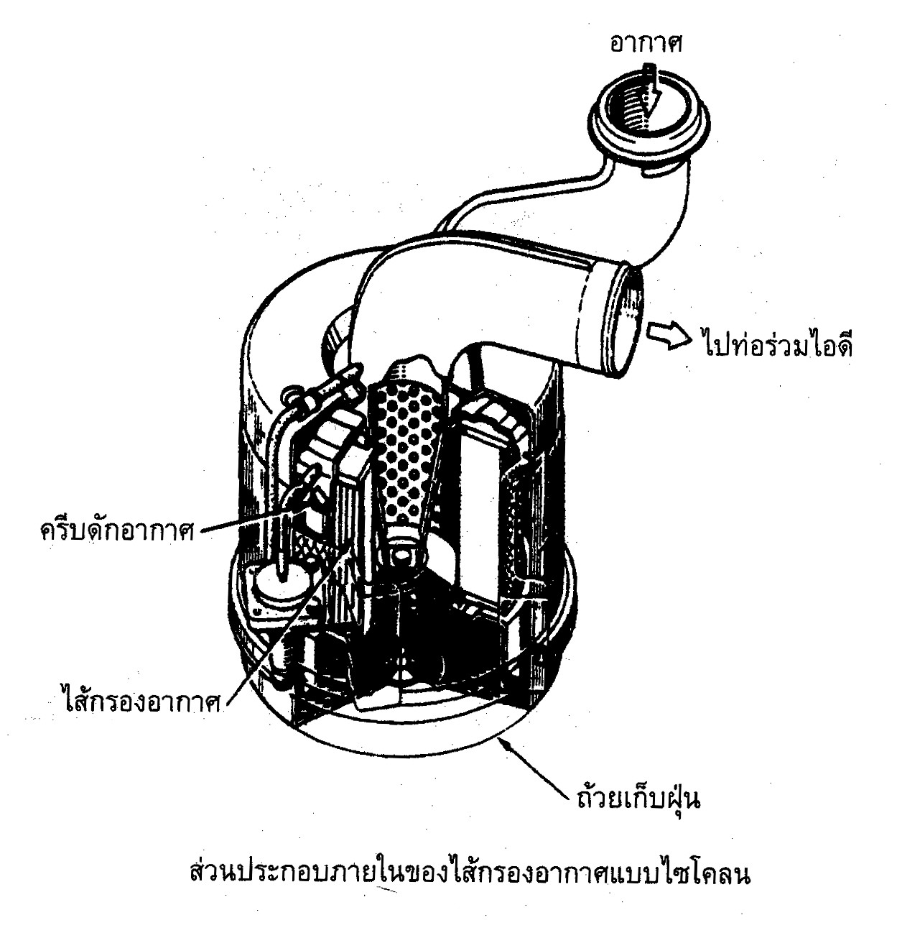

รูปที่ 12.10 กรองอากาศแบบไซโคลน

สรุป
ระบบเชื้อเพลิงของเครื่องยนต์แก๊สโซลีน น้ำมันเชื้อเพลิงเป็นส่วนผสมกับอากาศและจะถูกจ่ายไปยังห้องเผาไหม้โดยคาร์บูเรเตอร์จะเป็นอุปกรณ์จ่ายน้ำมันเชื้อเพลิงกับอากาศเข้าไป และทำให้เครื่องยนต์เกิดพลังงานและทำงาน ถ้าระบบน้ำมันเชื้อเพลิง น้ำมันเชื้อเพลิงมีประสิทธิภาพก็จะทำให้เครื่องยนต์ทำงานได้อย่างมีประสิทธิภาพด้วย และอุปกรณ์ในระบบเชื้อเพลิงจะต้องทำหน้าที่ได้อย่างสัมพันธ์กับการทำงานของเครื่องยนต์

คำศัพท์ระบบเชื้อเพลิงเครื่องยนต์แก๊สโซลีน

ปั้มนำมันเชื้อเพลิง mechanical pump
ปั้มน้ำมันเชื้อเพลิงแบบกลไก fuel pump
ปั้มน้ำมันเชื้อเพลิงแบบไฟฟ้า electrical fuel pump
กรองอากาศ air cleaner
กรองอากาศแบบแห้ง drytype air cleaner
กรองอากาศแบบเปียก oil bath aur cleaner
กรองอากาศไซโคลน cyclone air cleaner

กิจกรรมการเรียนการสอน
กิจกรรมครู | กิจกรรมนักเรียน
ขั้นนำเข้าสูบทเรียน  1. ครูเกริ่นสาระสำคัญและจุดมุ่งหมายของระบบเชื้อเพลิงและให้นักเรียนแสดงความคิดเห็น | ขั้นนำเข้าสูบทเรียน  1. นักเรียนสอบถามครูเพื่อความเข้าใจ
ขั้นตอนการสอน  1. ครูอธิบายหน้าที่ของระบบเชื้อเพลิง  2. ครูอธิบายประเภทของระบบการจ่ายน้ำมันเชื้อเพลิง  3. ครูตั้งคำถามโดยวิธีการสุ่มถาม | ขั้นตอนการสอน  1. นักเรียนจดบันทึกข้อมูล  2. นักเรียนตอบคำถามที่ครูถาม
ขั้นสรุป  1. ครูสรุปสาระสำคัญในระบบน้ำมันเชื้อเพลิง  2. ครูเปิดโอกาสให้ผู้เรียนซักถามข้อสงสัย | ขั้นสรุป  1. นักเรียนนั่งฟังคำสรุปจากครู  2. นักเรียนซักถามข้อสงสัยและส่งสมุด

กิจกรรมการสอน
ขณะเรียน
รับฟังการบรรยายจากครูผู้สอน
หลังเรียน
ให้ผู้เรียนช่วยกันสรุปเนื้อหาที่เรียน
สื่อการเรียนการสอน
PowerPoint
การประเมินผล
ก่อนเรียน
การตอบคำถามจากครูผู้สอน
ขณะเรียน
ความสนใจในการเรียน
หลังเรียน
สมุดจดเนื้อหา

